Состояние атмосферного воздуха

По данным непрерывных измерений на автоматических станциях, установленных в Минске, 12 июня и в первой половине дня 13 июня максимальная концентрация азота диоксида в районе ул. Корженевского составляла 0,5 ПДК. Уровень загрязнения воздуха серы диоксидом, углерода оксидом, азота оксидом и бензолом был по-прежнему существенно ниже нормативов качества.

Суточный ход концентраций загрязняющих веществ в районе
ул. Героев 120 Дивизии 12 – 13 июня 2018 года
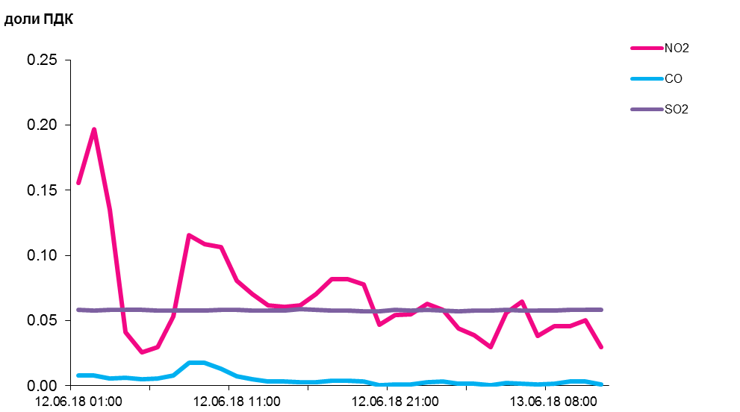

По данным непрерывных измерений, среднесуточные концентрации твердых частиц, фракции размером до 10 микрон в воздухе Могилева (район пер. Крупской), Гомеля (район ул. Карбышева) и Мозырского промузла (д. Пеньки) варьировались в диапазоне 0,5-0,8 ПДК, Гродно, Могилева (район ул. Мовчанского), Гомеля (район ул. Барыкина), Бреста, Новополоцка, Минска и Солигорска – были ниже 0,5 ПДК.
Среднесуточная концентрация твердых частиц, фракции размером до 2,5 микрон в воздухе Минска (район ул. Героев 120 Дивизии) составляла 0,5 ПДК.

Среднесуточные концентрации твердых частиц, фракции размером до 10 микрон, 12 июня 2018 года

